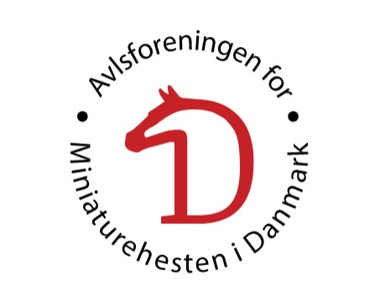

|  |  |
| --- | --- |
| **Sommershow** | **Dato: 10/08-2024** |
|  |  |

**Tilmeldes følgende klasse:**

Medlemspris 150 kr. pr. klasse/500 kr. for showpakke a 500 kr. pr. hest

Ikke-medlemspris 200 kr. pr. klasse

|  |  |  |
| --- | --- | --- |
| **Klassenr.:** | **Klassens navn:** | **Handler:** |
|  |  |  |
|  |  |  |
|  |  |  |
|  |  |  |
|  |  |  |
|  |  |  |
|  |  |  |

Hvis hesten tilmeldes liberty, bedes du indsætte link:

**Ønskes yderligere tilkøb:**

Boks på dagen – 400.- først til mølle

**Hest:**

|  |  |  |
| --- | --- | --- |
|  | Reg.nr: |  |
| Navn: |  |  |
| Fødselsdato: | Køn: | Højde (inch): |

**Ejer:**

|  |  |
| --- | --- |
| Navn: |  |
| Adresse: |  |
| Post nr: | By: |
| E- mail: | Medlems nr./mobil |
| Medlem af Avlsforbund: |  |

|  |  |  |  |  |  |  |  |
| --- | --- | --- | --- | --- | --- | --- | --- |
| **Betaling:** |  |  |  | |  |  |  |
| **Medlem:** | | | |  | | | |
| **Ikke medlem:** | | | |  | | | |
|  | | | |  | | | |

**Betaling:**

|  |  |
| --- | --- |
|  | **Betalingsmetode:** |
|  | Bankkonto 9570-0012164351: |
|  |  |
| **I alt.:** | Tilmelding sendes til**:**  **tilmelding.mhdk@gmail.com** |
| Bemærkninger:  Dato /Underskrift: |  |

Sidste tilmelding: 31/7-24

Ved forsinket tilmelding pålægges et ekstra gebyr på 200 kr. pr. tilmelding.

Tilmelding til sommershow er bindende.